# Руководство пользователя

Данное приложение обрабатывает входной текстовый файл, выделяя слова из текста жирным и наклонным шрифтом, которые присутствуют в словаре. Результат приложение сохраняет в html файлы по заданному в программе количеству строк.

Для того что бы обработать текст:

1. Запустите приложение   
   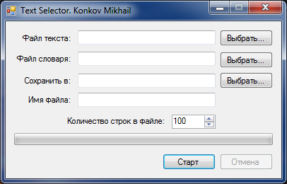
2. Выберите файл текста, нажав первую кнопку «Выбрать». 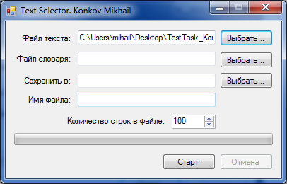
3. Выберите файл словаря, нажав вторую кнопку «Выбрать». 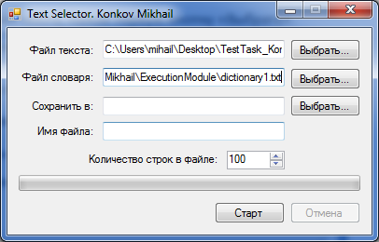
4. Выберите каталог для сохранения результатов, нажав третью кнопку «Выбрать» и введите имя результирующего файла в текстовое поле «Имя файла». 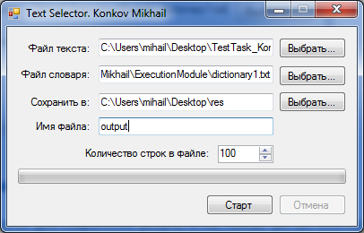
5. Задайте нужное количество строк в результирующем файле. Задается в интервале от 10 до 100000.
6. Для запуска обработки нажмите кнопку «Старт».
7. Дождитесь завершения выполнения обработки. Обработку текста можно отменить, нажав на кнопку «Отмена» во время выполнения. После завершения появится следующее диалоговое окно:  
    